501-GE防爆压力变送器
概述： 501-GE防爆压力变送器引进美国的先进技术工艺，采用进口芯体，精湛的不锈钢全封焊结构的完善的装配工艺，具有良好的防潮性能和优良的介质兼容性，可用于许多工业过程场合的多种介质中；电路部分的关键元器件、压力敏感芯子均选用国际著名品牌，高精度、低漂移、抗干扰、抗过载、抗冲击能力强，可以测量气体/液体的绝压、表压、负压。
广泛运用于冶金、航空、航天、石油化工、电力、医药、食品等自动化控制领域。具有防爆、防潮、防腐产品，可用来测量水、油类、粘稠液体、气体等多种介质。
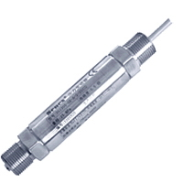
应用范围：
◇· 石油化工、天然气控制系统
◇· 工业过程检测与控制
◇· 楼宇自控、恒压供水
◇· 液压及气动控制系统
◇· 电站运行巡检、机车制动系统
◇· 石化、环保、空压、轻工、机械、冶金
◇· 热电机组
技术参数:
1． 测量范围：-0.1MPa－60MPa－250 Mpa量程任选
2． 输 出：(1)二线制4—20mA； (2)三线制0-5V，1-5V，0-10V
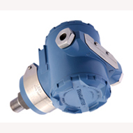
3． 测量介质：对不锈钢无腐蚀的气体、液体介质
4． 显 示：标准产品无显示
5． 工作方式：绝压、表压、负压可任选
6． 工作温度：-40－85 ℃
7． 精 度：±0.1%FS，±0.25%FS，±0.5%FS
8． 供 电：24VDC （9—36VDC）
9． 过载能力：150 % F·S
10． 绝缘电阻：≥2000M欧
11． 振动影响：对于10HZ-1HZ的机械振动，输出变化小于±0.1%FS，耐振动
12． 温度补偿：0--70℃，补偿值≤0.02% F·S/℃
13． 连接螺纹：M20×1.5、M12×1外螺纹，或用户自选
14． 防爆标志：ExdII CT6 （国家防爆认证）
产品选型：
选 型 | 代 码 说 明
选 型 | 501-GE | 超高压压力变送器
输出信号 |  | A | 二线制电流4―20mA
 |  | V | 0－5V，0－10V，1－5V
外 壳 |  |  | 2－ | 防爆圆柱型外壳
 |  |  | ３－ | 防爆接线盒式外壳
量 程 |  |  |  | X | 60Mpa,100Mpa, 150Mpa, 2000Mpa, 250Mpa, 400Mpa

外形尺寸图：
(1)圆柱式防爆外壳
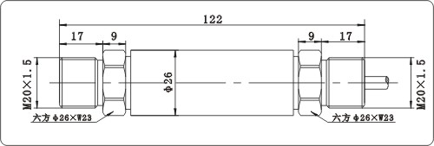
（2）接线盒式防爆外壳
